庐山市科学技术局2024年单位预算

目 录

第一部分 庐山市科学技术局概况
一、单位主要职责
二、机构设置及人员情况
第二部分 庐山市科学技术局2024年单位预算表
一、《收支预算总表》
二、《单位收入总表》
三、《单位支出总表》
四、《财政拨款收支总表》
五、《一般公共预算支出表》
六、《一般公共预算基本支出表》
七、《财政拨款“三公”经费支出表》
八、《政府性基金预算支出表》
九、《国有资本经营预算支出表》
十、《项目绩效目标表》
第三部分 庐山市科学技术局2024年单位预算情况说明
一、2024年单位预算收支情况说明
二、2024年“三公”经费预算情况说明

第四部分 名词解释

第一部分 庐山市科学技术局概况

一、单位主要职责
市科学技术局是主管科技工作的政府组成部门，主要职责是：
（一）拟订全市科技发展、引进国外智力规划和措施，并组织实施和监督检查。
（二）统筹推进全市创新体系建设，优化科技创新布局，推动区域创新发展和企业科技创新能力建设，承担推进科技军民融合发展相关工作。
（三）负责组织实施国家、省、九江市下达的科技计划、科技专项，统筹协调基础研究、应用技术研究和社会公益性技术研究。
（四）指导科技创新研发平台、创新载体、新型研发机构建设，推动科研条件保障建设和科技资源开放共享。
（五）组织拟订全市高新技术发展及产业化规划和措施，指导和协调高新技术产业科技园区建设等相关工作，指导高新技术企业等科技型企业培育工作。
（六）组织拟订科技促进农业农村和社会发展的规划和措施，推动基层创新驱动发展和社会发展领域科技创新，落实安全生产有关科技职责。
（七）提出我市科技体制改革政策措施建议，推进科技体制改革工作，优化科技资源配置。
（八）负责技术转移体系工作，推动科技服务业、技术市场、科技中介组织发展，落实科技成果转移转化及产业化、促进产学研深度融合的措施。
（九）负责科技统计、科研诚信、科技安全和科技保密等工作，负责科技法规贯彻及科普宣传等工作，组织开展全市国防科技动员工作。
（十）负责科技行政许可、行政管理及相关服务事项工作。
（十一）拟订科技人才队伍建设规划，建立健全科技人才评价和激励机制，组织实施科技人才计划。
（十二）负责引进国外智力工作。拟定全市重点引进外国专家规划、计划并组织实施，建立外国优秀专家和团队吸引集聚机制；承担重点外国专家服务工作，归口管理出国(境)培训工作，组织协调全市科技外事工作。
（十三）拟定科技对外合作交流的规划和措施，组织开展国际、国内科技合作与科技人才交流；承办涉港澳台科技合作与交流。
（十四）完成市委、市政府交办的其他任务。
二、机构设置及人员情况
2024年庐山市科学技术局内设处室2个，包括：综合业务股和办公室（引智股）。
编制人数小计10人,其中：行政编制人数6人，事业编人数4人。实有人数小计18人，其中：在职人数小计10人,行政在职人数6人，事业在职人数4人。退休人数小计8人。

第二部分 庐山市科学技术局2024年单位预算表
（详见附表）
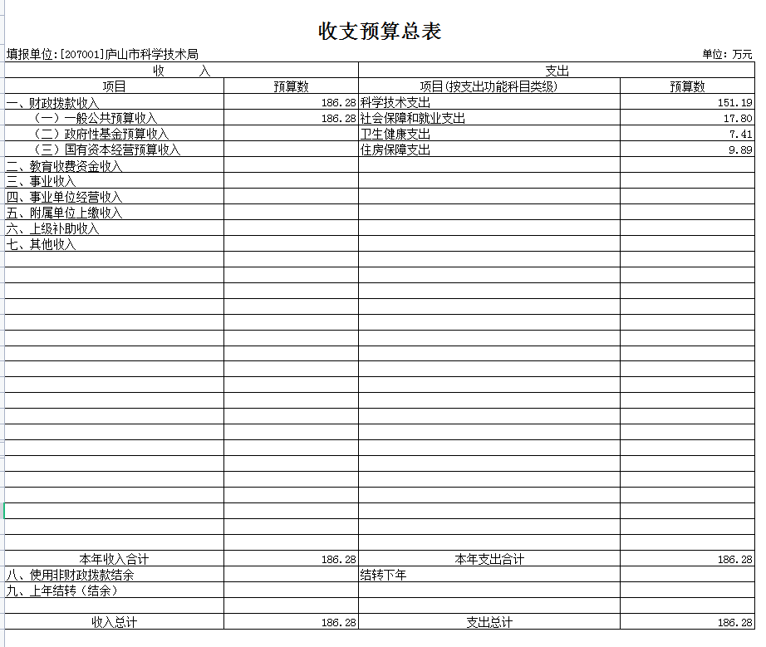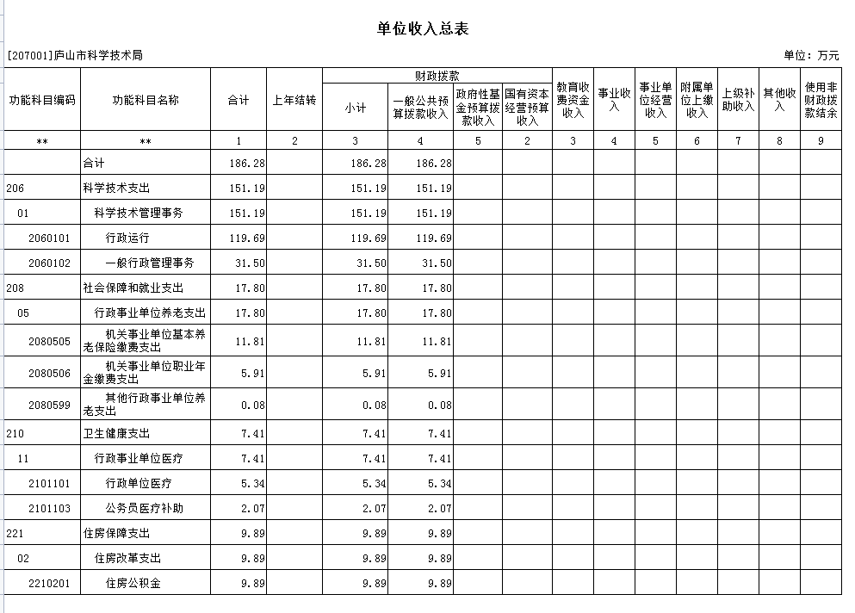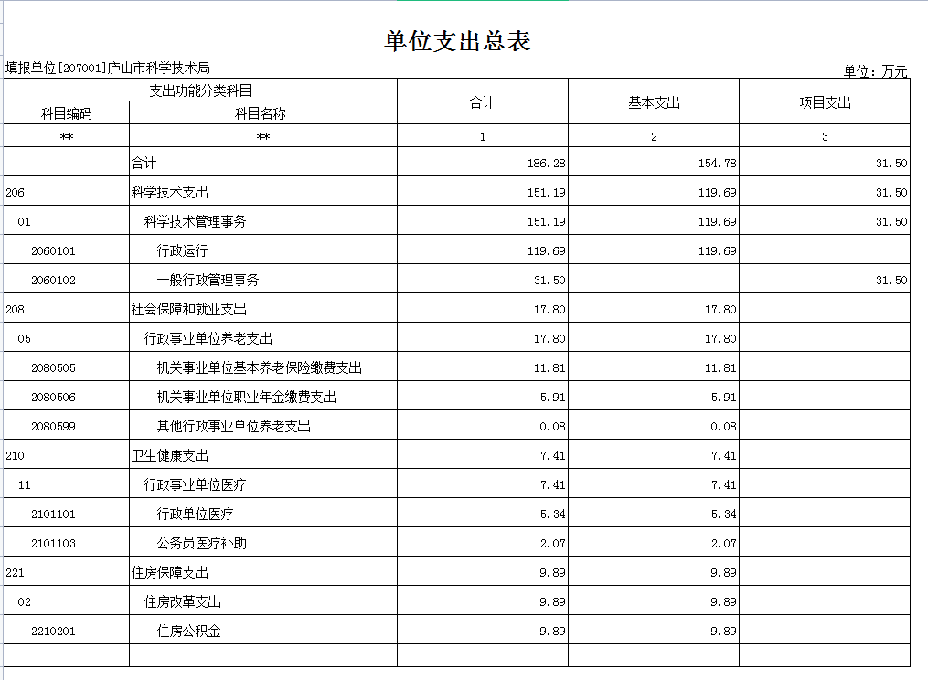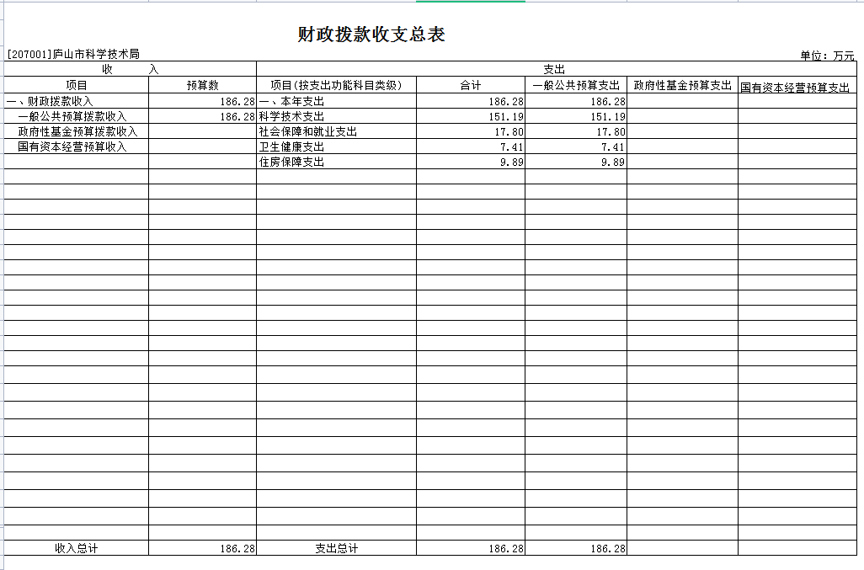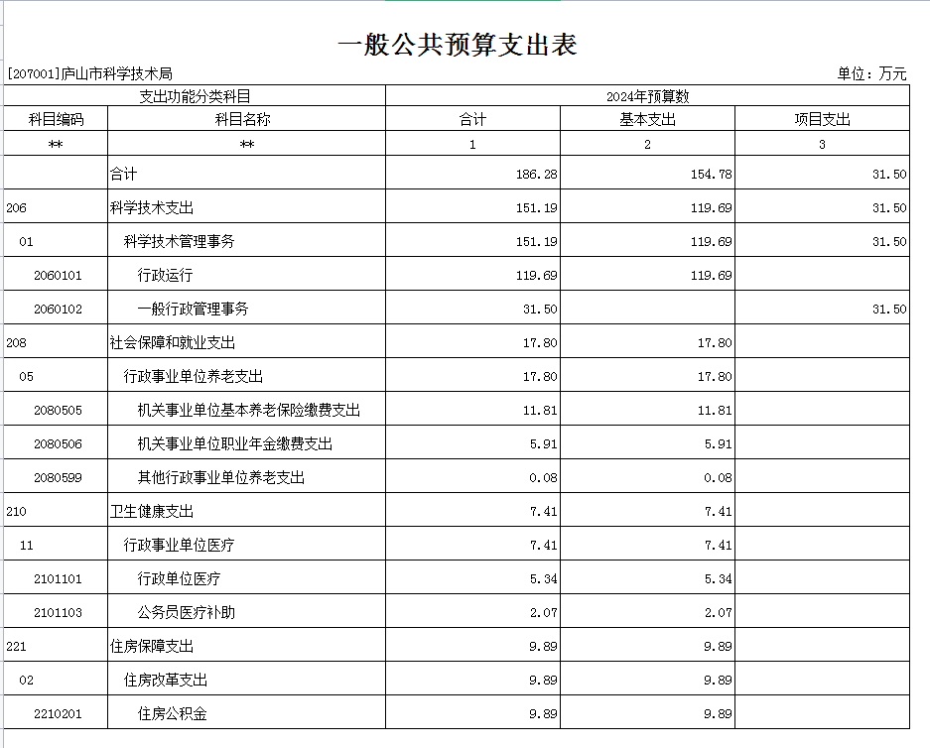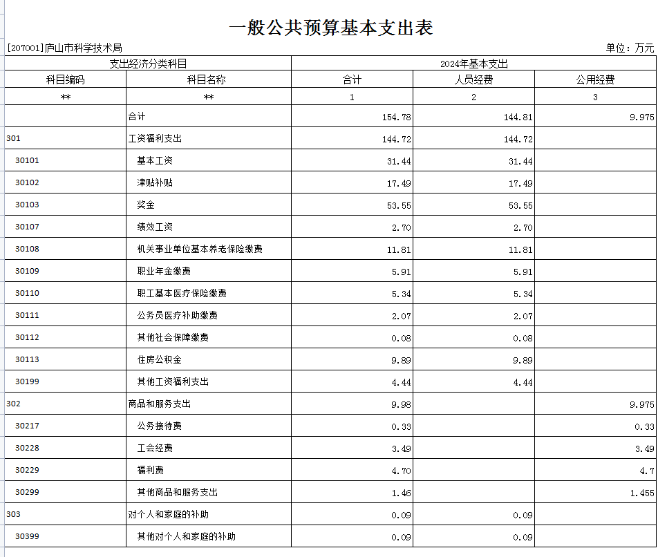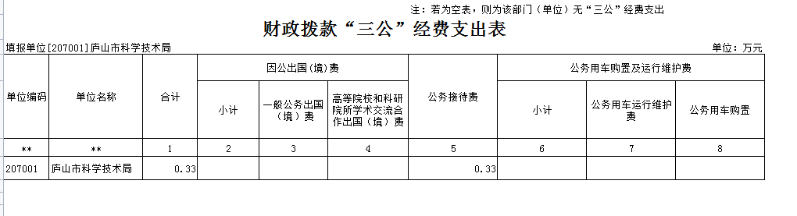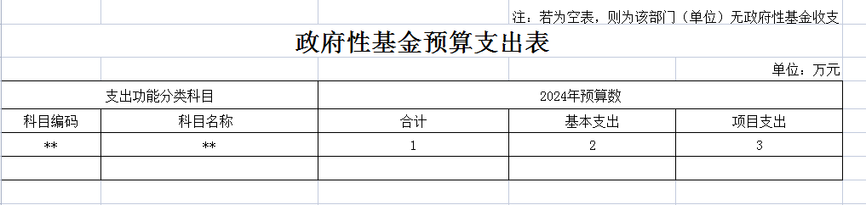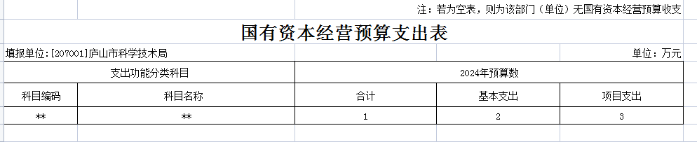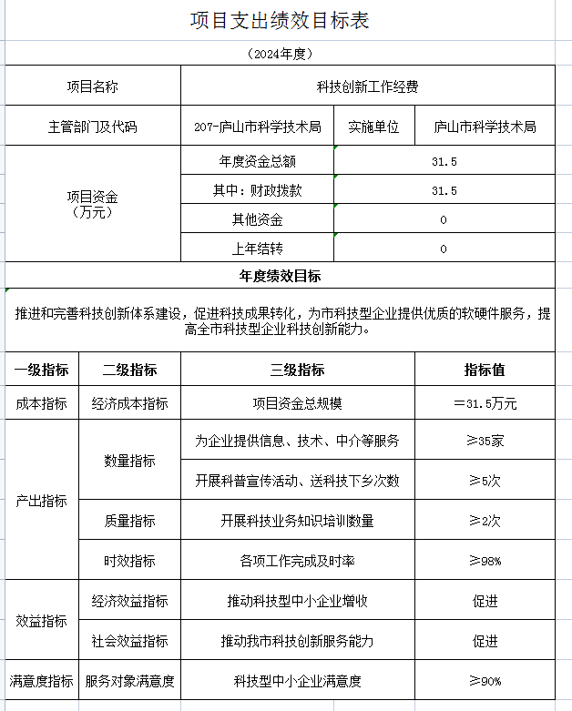

第三部分 庐山市科学技术局2024年单位预算情况说明

一、2024年单位预算收支情况说明
(一)收入预算情况
2024年庐山市科学技术局收入预算总额186.28万元,较上年预算安排减少120.18万元;财政拨款收入186.28万元,较上年预算安排减少112.18万元。减少原因：受奖补企业名单年初不能确定，科技创新奖励项目经费按照市财政局要求纳入市政府预算，不再纳入本单位年初预算。
(二)支出预算情况
2024年庐山市科学技术局支出预算总额为186.28万元,较上年预算安排减少120.18万元;减少原因：受奖补企业名单年初不能确定，科技创新奖励项目经费按照市财政局要求纳入市政府预算，不再纳入本单位年初预算。
其中：按支出项目类别划分： 基本支出154.78万元,较上年预算安排减少13.68万元;其中：工资福利支出144.72万元,商品和服务支出9.98万元,对个人和家庭的补助0.09万元。项目支出31.5万元,较上年预算安排减少106.5万元;其中：商品和服务支出30.37万元,资本性支出0万元。

按支出功能科目划分： 科学技术支出151.19万元,较上年预算安排减少120.07万元;社会保障和就业支出17.8万元,较上年预算安排减少0.55万元;卫生健康支出7.41万元,较上年预算安排增加2.1万元;住房保障支出9.89万元,较上年预算安排减少1.66万元。
按支出经济分类划分： 工资福利支出144.72万元,较上年预算安排减少9.8万元;商品和服务支出40.36万元,较上年预算安排减少1.47万元;对个人和家庭的补助0.09万元,较上年预算安排减少7.02万元;资本性支出0万元,较上年预算安排增加（减少）0万元。
(三)财政拨款支出情况
2024年庐山市科学技术局财政拨款支出预算总额186.28万元,较上年预算安排减少112.18万元;减少原因：受奖补企业名单年初不能确定，科技创新奖励项目经费按照市财政局要求纳入市政府预算，不再纳入本单位年初预算。
按支出功能科目划分：：科学技术支出151.19万元,较上年预算安排减少112.07万元；社会保障和就业支出17.8元,较上年预算安排减少0.55万元；卫生健康支出7.41万元,较上年预算安排增加2.1万元；住房保障支出9.89万元，较上年预算安排减少1.66万元。
按支出项目类别划分： 基本支出154.78万元,较上年预算安排减少13.68万元;其中：工资福利支出144.72万元,商品和服务支出9.98万元,对个人和家庭的补助0.09万元。项目支出31.5万元,较上年预算安排减少98.5万元;其中：商品和服务支出30.37万元,资本性支出0万元。
(四)政府性基金情况
本单位没有使用政府性基金预算拨款安排的支出。
（五）国有资本经营情况
本单位没有使用国有资本经营预算拨款安排的支出。
(六)机关运行经费等重要事项的说明
2024年单位机关运行费预算41.48万元，比2023年预算减少0.35万元，下降0.84%。下降原因为本着过紧日子，压缩公用经费开支。
按照财政部《地方预决算公开操作规程》明确的口径，机关运行费指各部门的公用经费，包括办公及印刷费2.58万元、邮电费1.7万元、差旅费2万元、劳务费10.93万元，委托业务费8万元，其他商品和服务支出5.96万元、福利费4.7万元、专用材料及一般设备购置费1.13万元、办公用房水电费0.67万元、工会经费3.49万元，公务接待费0.33万元。
(七)政府采购情况
2024年政府采购总额9.13万元,其中: 政府采购货物预算1.13元, 政府采购工程预算0万元, 政府采购服务预算8万元。
(八)国有资产占有使用情况
截至2023年12月31日, 单位共有车辆0辆,其中：一般公务用车实有数0辆。
2024年单位预算安排购置车辆0辆，安排购置单位价值200万元以上大型设备为0。
（九）科技创新工作经费项目情况说明
1）项目概述;为更好地推动我市科技创新工作，紧紧围绕庐山市高质量跨越式发展的目标要求，奋力推进我市科技创新体系建设，在科技计划项目实施、人才引进、科技创新主体培育等业务工作上发力。
2）立项依据:关于我市科技创新服务工作经费列入财政预算的批示
3）实施主体：庐山市科学技术局
4）实施方案：加强科技创新指导建设、健全服务体系、完善科技创新条件、强化科技创新保障体系建设，开展科技型企业梯次培育，搭建科技创新平台建设。
5）实施周期：2024年1月1日-2024年12月31日
6）年度预算安排：31.5万元
二、2024年“三公”经费预算情况说明
2024年庐山市科学技术局"三公"经费财政拨款安排0.33万元，其中：
因公出国0万元,比上年增（减）0万元，主要原因是：与上年安排保持一致。
公务接待0.33万元,比上年减少0.06万元，主要原因是：严格执行八项规定，减少公务接待费用。
公务用车运行0万元,比上年增（减）0万元，主要原因是：与上年安排保持一致。
公务用车购置0万元,比上年增（减）0万元，主要原因是：与上年安排保持一致。

第四部分 名词解释
一、收入科目
- 财政拨款：指市级财政当年拨付的资金。
- 教育收费资金收入：反映实行专项管理的高中以上学费、住宿费，高校委托培养费，函大、电大、夜大及短训班培训费等教育收费取得的收入。
（三）事业收入：指事业单位开展专业业务活动及辅助活动取得的收入。
（四）事业单位经营收入：指事业单位在专业业务活动及辅助活动之外开展非独立核算经营活动取得的收入。
（五）附属单位上缴收入：反映事业单位附属的独立核算单位按规定标准或比例缴纳的各项收入。包括附属的事业单位上缴的收入和附属的企业上缴的利润等。
（六）上级补助收入：反映事业单位从主管部门和上级单位取得的非财政补助收入。
（七）其他收入：指除财政拨款、事业收入、事业单位经营收入等以外的各项收入。
（八）使用非财政拨款结余：填列历年滚存的非限定用途的非统计财政拨款结余弥补2024年收支差额的数额。
（九）上年结转和结余：填列2023年全部结转和结余的资金数，包括当年结转结余资金和历年滚存结转结余资金。

二、支出科目
（一）基本支出：指为保障机构正常运转、完成日常工作任务而发生的人员经费和公用经费。其中：人员经费指政府收支分类经济科目中的“工资福利支出”和“对个人和家庭的补助”；公用经费指政府收支分类经济科目中除“工资福利支出”和“对个人和家庭的补助”外的其他支出。
（二）项目支出：指在基本支出之外为完成特定行政任务和事业发展目标所发生的支出。
（三）经营支出：指事业单位在专业业务活动及其辅助活动之外开展非独立核算经营活动发生的支出。
（四）工资福利支出（支出经济分类科目类级）：反映单位开支的在职职工和编制外长期聘用人员的各类劳动报酬，以及为上述人员缴纳的各项社会保险费等。
（五）商品和服务支出（支出经济分类科目类级）：反映单位购买商品和服务的支出（不包括用于购置固定资产的支出、战略性和应急储备支出）。
（六）对个人和家庭的补助（支出经济分类科目类级）：反映用于对个人和家庭的补助支出。
（七）其他资本性支出（支出经济分类科目类级）：反映非各级发展与改革部门集中安排的用于购置固定资产、战略性和应急性储备、土地和无形资产，以及构建基础设施、大型修缮和财政支持企业更新改造所发生的支出。
三、相关专业名词
（一）机关运行费：指用一般公共预算财政拨款安排的为保障行政单位（含参照公务员法管理的事业单位）运行用于购买货物和服务的各项资金，包括办公费、印刷费、邮电费、差旅费、会议费、福利费、日常维修费、专用材料及一般设备购置费、办公用房水电费、办公用房取暖费、办公用房物业管理费、公务用车运行维护费以及其他费用。
（二）“三公”经费：指用财政拨款安排的因公出国（境）费、公务用车购置及运行维护费和公务接待费。其中，因公出国（境）费反映单位公务出国（境）的国际旅费、国外城市间交通费、住宿费、伙食费、培训费、公杂费等支出；公务用车购置及运行维护费反映单位公务用车车辆购置支出（含车辆购置税、牌照费），按规定保留的公务用车燃料费、维修费、过桥过路费、保险费、安全奖励费 用等支出；公务接待费反映单位按规定开支的各类公务接待（含外宾接待）支出。

